萧萧：

记得初中你给自己寄了一封中考前到达的信，然后中考前你收到了。三年前（2021.6.1）你也给自己寄了一封高考前到达的信，它现在应该还在路上，不知道能不能顺利到达。过去的自己，给将来的自己，写一些心里话，鼓励鼓励安慰安慰自己，确实都挺好的。

**人生是一场旅途**，中考高考大学生老病死都是经历，起起伏伏更是常态。在这场旅途中，重要的是确定自己的目标，坚持与前进。不管怎么样的艰难险阻，爸爸妈妈妹妹都会陪在你的身边，一起往前。翻过高山（三），前面就是坦途。

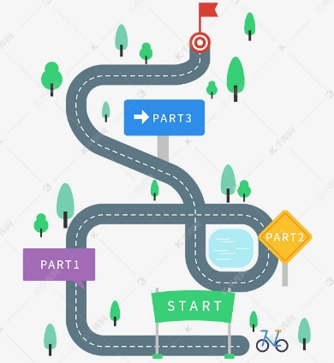

**学习，到底是为了什么？**爸爸妈妈这一代更多的是为了求生，为了家庭有更好的生活选择的职业方向。刘慈欣的小说《朝闻道》里面，一群知识分子愿意以生命换来自己研究领域的终极真理。同样到了个人，排除衣食住行之外的需求，我们需要有更为有意义的目的：是治病救人？是科技创新？是享受生活？没有一个标准答案，或者唯一答案。或者说每个人都在寻找自己的答案。希望萧萧你自己也会有自己的答案。王尔德的名句“这世上漂亮的脸蛋很多，有趣的灵魂却很少”。而学习和吸收新的知识，才能修炼有趣的灵魂。

距离高考还有不到两个月，希望萧萧宝宝，放松心态，轻装上阵，前进前进前进，加油加油加油！